Краткие итоги

30 ноября 2021 года

Основные показатели животноводства Грайворонского
городского округа по состоянию на 1 ноября 2021 года

За январь-октябрь 2021 года сельскохозяйственными предприятиями округа произведено 23803,8 тонн скота и птицы на убой, в том числе крупного рогатого скота 1279,2 тонн, свиней 21736,3 тонн. По сравнению с соответствующим периодом 2020 года скота и птицы всего произведено на 2,3% меньше, в том числе крупного рогатого скота больше на 35,2%, свиней меньше на 1,2%, птицы меньше на 45,1%.
Валовой надой молока составил 34426,6 тонн, на 3,0% меньше, чем за 10 месяцев 2020 года. Надоено молока в расчете на 1 корову молочного стада 6166 кг, на 2,2% меньше, чем за аналогичный период 2020 года.
Поголовье крупного рогатого скота на 1 ноября 2021 года составило 13330 голов, меньше, чем в прошлом году на 0,1%. В том числе поголовье коров составило 5374 головы, уменьшившись на 3,7%. Поголовье свиней составило 126991 голову, что на 4,0% меньше по сравнению с 1 ноября 2020 года.
За 10 месяцев 2021 года отгружено 23915,5 тонн скота (97,5% к уровню соответствующего периода 2020 года), в том числе 1390,9 (128,0%) тонн крупного рогатого скота и 21736,3 тонн свиней (98,8%). Молока отгружено 31149,6 тонны, 94,2% к соответствующему периоду прошлого года.

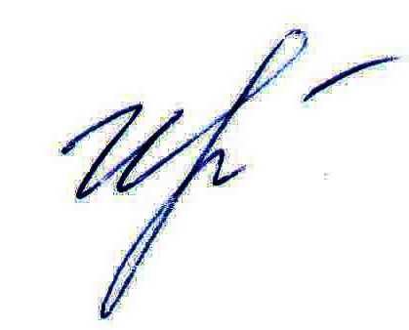
Руководитель подразделения
Белгородстата в г. Грайворон С.В.Ильина

Исп. С.В.Ильина
8 (47261) 4-64-88

